Отчёт о проведении уроков
по антикоррупционной тематике
в МКОУ «Н-Дженгутаевская СОШ».
2016/17 уч.год.

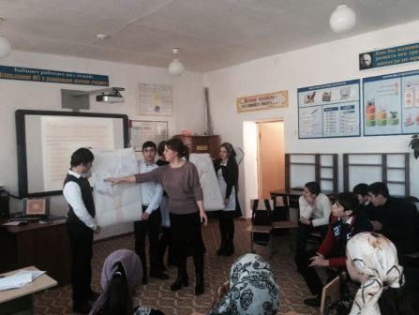

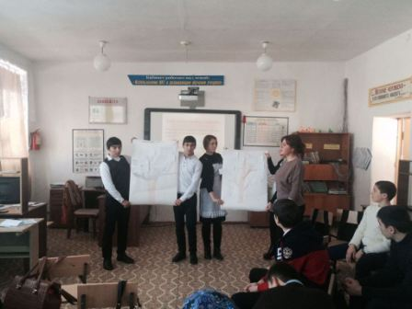
«Мы против коррупции!», 9 класс Учитель Арсаналиева А.М.
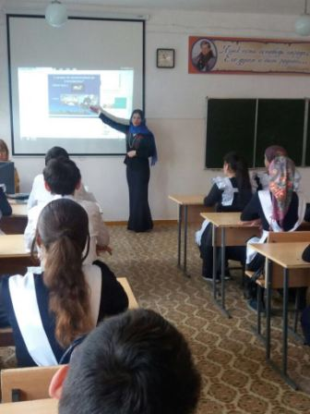

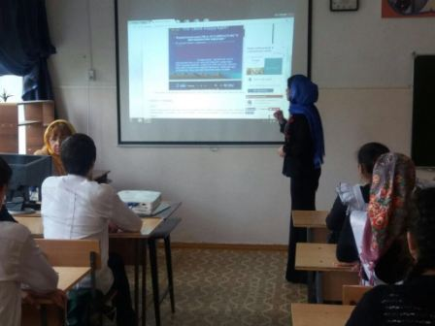

«Коррупции-НЕТ!» 9 класс, учитель Абдурахманова Д.А.

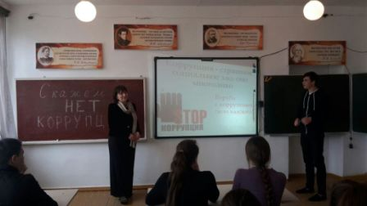

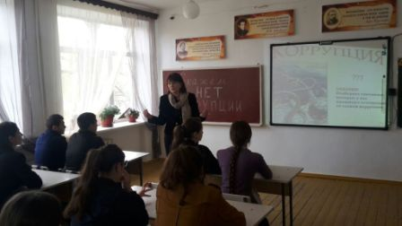

«Скажем коррупции -Нет!» 11 класс Учитель Гусенова Н.Б.

